**《我们的节假日》学习指南**

**学习目标：**

1.通过“找一找，分一分”的活动，知道一年中一些重要的节假日，并能够列举出5—8个重要的节假日。

2.通过“评一评”活动，尝试合理安排节假日的生活，感受过有意义的节假日生活带来的快乐，初步养成合理安排闲暇时间的意识。

同学们，大家好！今天我们学习的内容是二年级道德与法治上册教材第一单元第9课时《我们的节假日》，这是在我们学完前四课内容后的一节梳理课，请同学们打开书，看一看第2-17页教材，回顾一下这一单元的内容。

**学习任务单：**

**【课前活动】**

活动一：找一找，请在年历上找一找节假日，把你知道的和找到的节假日用自己喜欢的方式记录下来。



**【课上活动】**

活动二：分一分，请你把下列节假日分一分类，并说一说分类的理由。

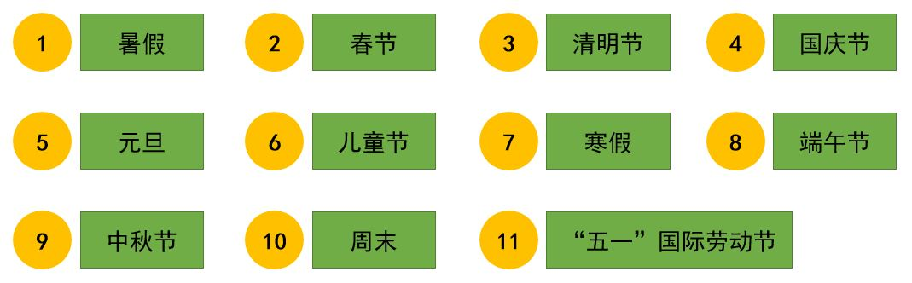

节假日

活动三：评一评，你认为他们能得到几颗星？请你涂上喜欢的颜色，并说出你的理由。

1.小明计划周六和爸爸妈妈去爬山，周日上兴趣班学习。周六早上还没出家门就下雨了，不能去爬山锻炼了，小明改变了计划，决定在家画画、看课外书。





2.这是丽丽在重阳节这一天的安排。

 